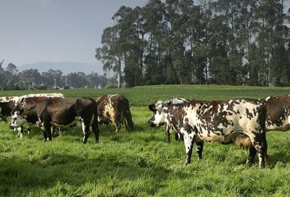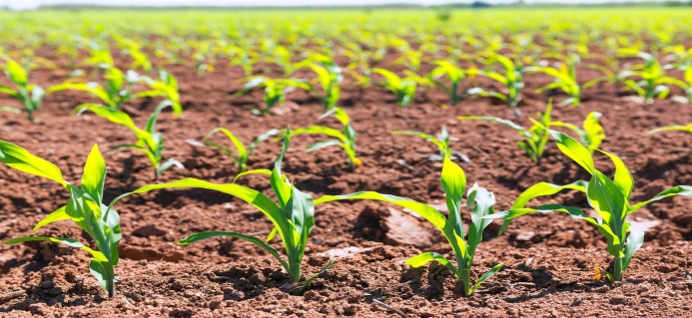

El suelo es el lugar en el que crecen las plantas, es un ecosistema formado por partes bien diferenciadas que constituyen la estructura del medio agrícola siendo la base para la vida de las plantas y fuente fundamental de elementos nutritivos.

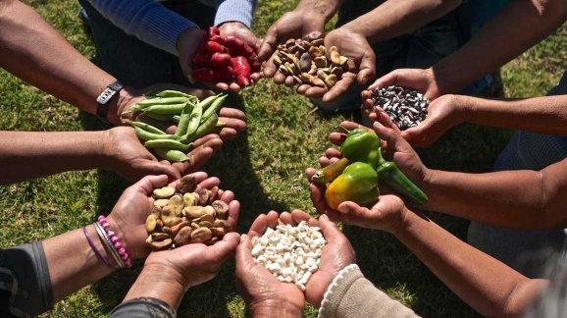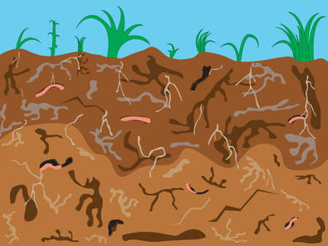

El suelo proporciona nutrientes, agua y minerales para las plantas y los árboles, almacena carbono y es el hogar de miles de millones de insectos, pequeños animales, bacterias y muchos otros microorganismos.

**El suelo produce el 95 % de los alimentos que consume la gente y provee un número grande de servicios ecosistémicos que son invisibles y que la gente no valora**

La realidad es que sin las lombrices no existiría el suelo tal y como lo conocemos, y sin suelo no se habría desarrollado la agricultura.

*LA IMPORTANCIA DE LOS SUELOS*

son fundamentales para la vegetación, que se cultiva o se gestiona para producir alimentos. ... El 95% de los alimentos viene de ellos. Los suelos sanos son la base para producir alimentos saludables.